产品手册及宣传材料
一、设计起点：公司LOGO
Logo是公司对外展示的基础符号，更是VI手册设计的基础。为了减少与设计师的沟通成本，减少设计偏差，初创类公司可以考虑使用问卷形式提交需求（附件1）。
二、基础要素设计
* 企业标志：企业的象征与识别符
* 企业标准字：根据企业名称、企业地址等进行设计
* 专用字体：对企业的主要文字、产品名称等进行统一设计
* 标准色彩：应用在视觉识别设计中所有媒体上的指定色彩
* 标语口号：企业文字宣传标语
* 综合应用：企业标志与标准字组合应用*
三、应用设计
* 办公单元
名片、纸杯、信封、工作牌、笔记本、文件夹…
* 礼品服饰单元
手提袋、贺卡、文化衫、台历、雨伞、鸭舌帽…
*标志符号指示单元
企业大门、户外招牌、前台、方向指示牌、公共设施标志、活动式招牌…
* 行业属性单元
海报版式规范、灯箱广告、车体外观、桌旗吊旗、企业徽章…
四、设计方法及步骤
* 准备阶段
确定设计师、沟通企业相关资讯，充分理解和消化企业经营理念和企业文化。
* 设计开发阶段
确定贯穿VI设计的基本形式，开始具体设计，包含基本要素系统与应用要素系统两个方面。
* 反馈修正阶段
与设计人员保持充分沟通，不断调整，直至满意为止。
* 编制VI设计手册
VI设计基本定型后，设计LOGO，满意后再编制VI设计手册，便于项目应用和保存。

LOGO设计对接问卷
- LOGO设计基本信息：
标志名称： |  | 联系人QQ：
标志英文： | (没有可不填) | 联系电话：
标志所属行业： |  | 公司/网址：
2、您的营业范围简介（请尽量全面介绍您的产品或服务,以帮助我们更清晰的了解您的需求）
3、您希望标志设计的结构是：( )
A纯英文设计
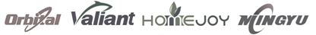
B英文结合图标设计
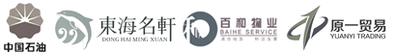
C图案+标准字（中规中矩）
D纯中文字体设计

E图案加字体设计

F中文+英文字体设计
G没有概念，由设计师自主发挥
H 我有特殊要求________________________________________________________
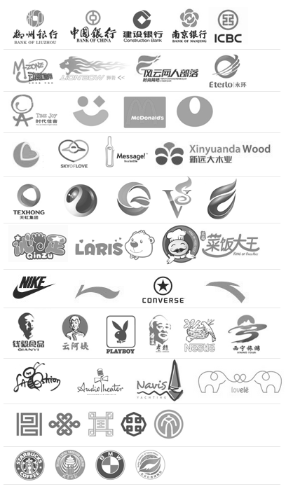
4、您更倾向于哪种风格的标志: ( )
A传统稳重
B时尚动感
C热情亲和
D扁平化
E 立体化
F卡通风格
G极简型
H具象型
J手绘风格
K民族风格
L证章型
M没有概念，由设计师自主发挥。
N我有特殊要求____________________________________________________

5、您更倾向于标志色彩属于哪一色系（ ）
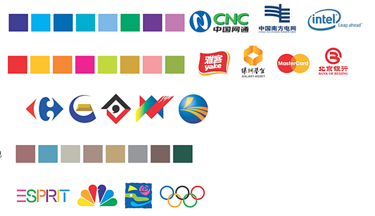
A冷色
B暖色
C冷暖对比
D中性色
E 多彩系
F没有概念，由设计师自主发挥。
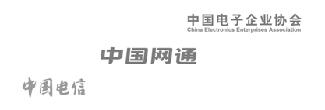
6、品牌名称标准字，您更倾向于使用（ ）
A 易推广的印刷字体（宋体、楷体、隶书等），如
B 突出品牌个性的设计字体，如
C 书法字体，如
7、您认为标志的设计重点在于（ ）
A 突出品牌个性 B 体现行业共性
8、您设计的标志是否需要注册商标: （ ）
备注：（需要注册商标的亲请先找好注册商进行名称查询是否能注册再进行设计，设计中途改名再设计将二次收费，在设计完成后请于一个月内提交注册，超过一个月我们将不再负责注册修改）
A要的 B不用
9、标志主要用途: ( ) ( 可多选 )
A 网络上使用 B 线下实体应用 C 公司标志用 D品牌注册商标用 E 其它（注明类型）
10、标志设计后，后续工作有: ( ) ( 可多选 )
A VI要素设计 B 办公单元 C 礼品服饰单元 D标志符号指示单元 E 行业属性单元

11、可以在此处从网上搜索粘贴一些您比较喜欢的LOGO案例？
同行业或其它行业标志中您比较欣赏哪几个标志（重要，必填，设计师不会照搬，只是参考而已）:
12、您期望体现在标志设计中的图形元素或文字元素:

